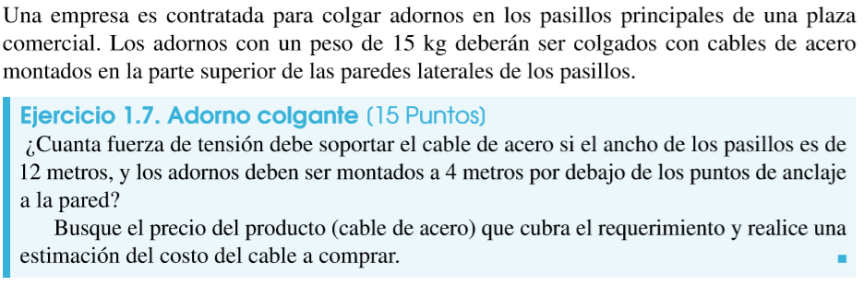

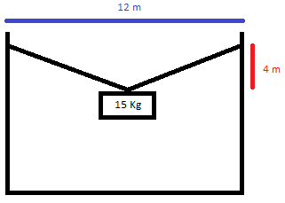

T

T

Longitud del cable: $2\sqrt{6^{2}+4^{2}}=14.42 m$

Tensión del cable:

2 T sin θ Ĵ – m\*g Ĵ = 0

2 T sin ( ${Cos}^{-1}\frac{6}{(\sqrt{6^{2}+4^{2})}})$ Ĵ - (15\*9.81) Ĵ = 0

2 T sin (33.69) Ĵ - 147.15 Ĵ = 0

T = $\frac{147.15}{2*0.5547}$ = 132.64 N

De acuerdo con recomendaciones sobre las bases para la correcta selección de un cable de acero se debe usar un factor de 5 a 1 por lo que se deberá tomar como 663.2 N como capacidad de ruptura para poder tener la capacidad de carga de 132.64 N por lo que el cable tendría que resistir por lo menos 67.6 Kg, sin embargo el cable más barato que se encontró en *la página de casa myers*1 fue un cable de acero con construcción de 7x7 de 1.6 mm de diámetro con una carga máxima de 217 Kg pero por un precio de $2.93 por lo que el costo sería de $43.95, sin embargo el envío es de 148.50 dando un total de $192.45.

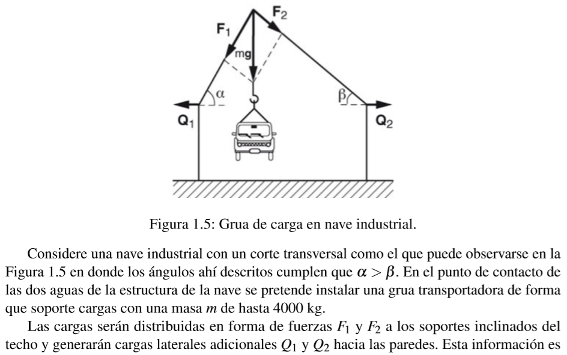 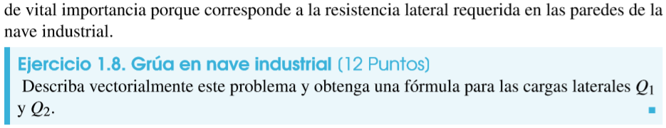

F1 sin α Ĵ + F2 sin β Ĵ – m\*g Ĵ = 0

F1 sin α Ĵ + F2 sin β Ĵ – 39200 Ĵ = 0

F1 cos α Î - Q1 Î = 0

F2 cos β Î – Q2 Î = 0

Por lo que:

Q1 = F1 cos α

Q2 = F2 cos β



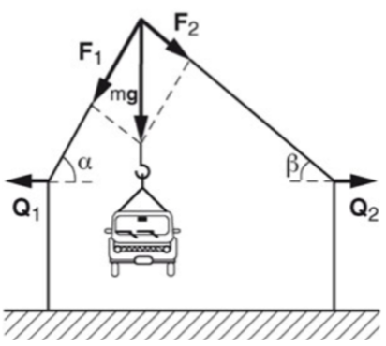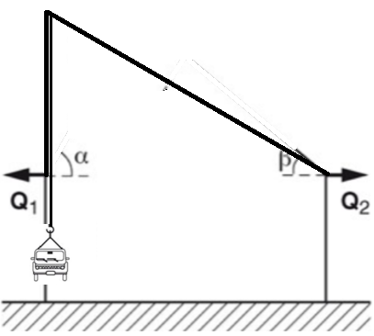

Para el caso en que el ángulo de α sea 0° entonces las cargas no tendrán un componente en Î por lo que Q1 y Q2 tendrán un valor iguala 0.

Para el caso en que el ángulo de α sea 90° entonces el valor de Q1 sería igual a 0 ya que la carga no se presenta en Î para este punto, sin embargo, para Q2 la fórmula para obtenerlo seguirá dependiendo el ángulo β por lo que la fórmula seguirá siendo F2 cos β Î – Q2 Î = 0